Національний Технічний Університет України “КПІ”

Навчально-науковий комплекс

«Інститут прикладного системного аналізу»

ЛАБОРАТОРНА РОБОТА № 6

З дисципліни: Основи системного аналізу

Когнітивне моделювання галузей економіки з врахуванням майбутньої ситуації в країні і в світі.

# Виконали:

# Глузман Марк

Череда Григорій **група КА-11**

Київ 2015

Дана робота є змістовним продовженням роботи з морфологічного аналізу. Після обчислення ймовірностей альтернатив та результативностей в морф. аналізі було обрано сценарій, за рахунок якого виставлялися ваги в матриці суміжності для графу когнітивної карти.

Було отримано такий сценарій:

|  |  |  |  |  |  |
| --- | --- | --- | --- | --- | --- |
| 1. Стан економіки | 2. Корупція | 3. Дипломатична підтримка | 4. Зовнішня фінансова підтримка | 5. Внутрішня безпека | 6. Енергетична безпека |
| 1.1. Оптимістичний | 2.1. Значна | **3.1. Сильна** | 4.1. Сильна | 5.1. Сильні протести | **6.1. Диверсифіковані поставки** |
| 1.2. Стабільний | **2.2. Помірна** | 3.2. Помірна | **4.2. Помірна** | 5.2. Заворушення | 6.2. Мало джерел, є ризик |
| **1.3. Спад** | 2.3. Несуттєва | 3.3. Слабка | 4.3. Слабка | **5.3. Спокійна ситуація** | 6.3. Немає поставок |
| 1.4. Криза/дефолт |  | 3.4. Ізоляція |  | | |

|  |  |  |  |
| --- | --- | --- | --- |
| 7. Енергетика | 8. Видобувна промисловість | 9. Машинобудування | 10. Сільське госп-во |
| 7.1. Орієнтація на власні традиційні носії | 8.1. Нарощування існуючих потужностей | 9.1. Нарощування існуючих потужностей | 10.1. Інтенсивний розвиток |
| 7.2. Орієнтація на імпорт традиційних носіїв | **8.2. Розвідка нових родовищ, нові підприємства** | **9.2. Перехід на високотехнологічне виробництво** | 10.2. Залучення іноземних інвестицій |
| **7.3. Альтернативна енергетика** | 8.3. Статус-кво | 9.3. Нові заводи, фабрики | 10.3. Переорієнтація на енергетичні культури |
| 7.4. Орієнтація на скорочення споживання | 8.4. Зменшення пріоритету галузі, орієнтація на імпорт | 9.4. Зменшення пріоритету галузі | **10.4. Зменшення пріоритету галузі** |

Зведемо це в таку таблицю

Таблиця 3

|  |  |
| --- | --- |
| **Фактори** | ***Сценарій фактору*** |
| **1 Стан екон.** | *Спад* |
| **2 Корупція** | *Помірна* |
| **3 Дипл. Підтр.** | *Сильна* |
| **4 Зовнішн. Фін.** | *Помірна* |
| **5 Вн. Безпека** | *Спокійна ситуація* |
| **6 Ен. Безпека** | *Диверсифіковані* |
| **7 Енергетика** | *Альтернативна* |
| **8 Видоб. Пром.** | *Нові родовища* |
| **9 Машинобуд.** | *Високотехн.* |
| **10 Сільське г.** | *Зменшення пріор.* |

Оцінюватимемо ваги орієнтованих ребер, що показують вплив факторів на графі, з оглядом на матрицю зв'язків між найімовірнішими альтернативами, значення для яких отримані з морфологічного аналізу.

|  |  |  |  |  |  |  |  |  |  |  |
| --- | --- | --- | --- | --- | --- | --- | --- | --- | --- | --- |
| ; | **Стан екон.;** | **Корупція;** | **Дипл. Підтр.;** | **Зовнішн. Фін.;** | **Вн. Безпека;** | **Ен. Безпека;** | **Енергетика;** | **Видоб. Пром.;** | **Машинобуд.;** | **Сільське г.;** |
| **Стан екон.;** | 0 | 0 | 0 | 0,2 | 0,7 | 0 | -0,2 | –0,4 | 0,2 | 0 |
| **Корупція;** | -0,8 | 0 | -0,1 | 0 | 0 | -0,1 | -0,1 | 0 | -0,2 | 0 |
| **Дипл. Підтр.;** | 0 | 0 | 0 | 0,6 | 0,3 | 0,5 | 0 | 0 | 0 | 0 |
| **Зовнішн. Фін.;** | 0,3 | 0,4 | 0 | 0 | 0,1 | 0 | 0 | 0,2 | 0,6 | 0 |
| **Вн. Безпека;** | 0,1 | -0,3 | 0,5 | 0,2 | 0 | 0 | 0 | 0 | 0 | 0 |
| **Ен. Безпека;** | 0,3 | 0 | 0 | 0 | 0 | 0 | 0 | 0 | 0 | 0 |
| **Енергетика;** | 0,4 | 0 | 0 | 0 | 0 | 0,3 | 0 | -0,2 | 0,7 | 0 |
| **Видоб. Пром.;** | 0,7 | 0 | 0 | 0 | 0 | 0,4 | -0,2 | 0 | 0,7 | 0,3 |
| **Машинобуд.** | 0,6 | 0 | 0 | 0 | 0 | 0 | 0,5 | 0,5 | 0 | 0,3 |
| **Сільське г.;** | -0,5 | 0 | 0 | 0 | 0 | 0 | 0 | 0 | -0,1 | 0 |

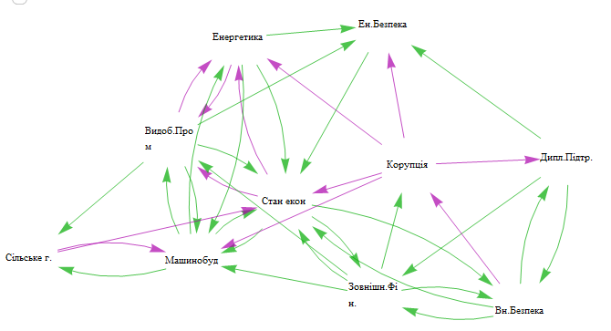Отримали когнітивну карту.

Фіолетовий колір відповідає від’ємним вагам (послаблюючому зв’язку), зелений відповідає додатнім вагам (посилюючому зв’язку).

**Дослідимо на стійкість**

При досліджені стійкості ми користуємося трьома критеріями: система стійка за збуренням, т.т.т.к. по модулю власні числа матриці менші або дорівнюють 1; система стійка за значенням, т.т.т.к. власні числа матриці строго менші 1. Система стійка структурно, коли в графі відсутні парні цикли. Парність в даному випадку визначається знаком добутку ваг ребер, що утворюють цикл­­ – парному циклу відповідає додатній добуток ребер.

Розглянемо власні числа матриці когнітивної карти:

$$\{0.9673, 0.9534, 0.0889+0.5358ⅈ, 0.0889-0.5358ⅈ, 0.5056, 0.2576+0.2906ⅈ, \\ 0.2576-0.2906ⅈ, 0.1776, 0.0465, 0.0232\}$$

Розглянемо максимум від модуля власних чисел:



$0.9673$

Отже, отримана система стійка за значенням і за збуренням.

Розглянемо тепер структурну стійкість. Всього в графі вийшло ***151*** парних циклів. Покажемо один з них на графі:

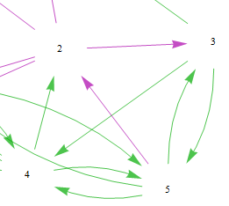На прикладі бачимо цикл 2 ->3 ->5->2, що відповідає таким факторам:

|  |
| --- |
| **Фактори** |
| **2 Корупція** |
| **3 Дипл. Підтр.** |
| **5 Вн. Безпека** |

Отримана система не є структурно стійкою через велику кількість позитивних обернених зв’язків. Для початку розглянемо парні цикли із довжиною, не більше ніж у два ребра.

|  |  |
| --- | --- |
| Парний | 1->4->1 |
| Парний | 1->5->1 |
| Парний | 1->9->1 |
| Парний | 3->5->3 |
| Парний | 4->5->4 |
| Парний | 7->8->7 |
| Парний | 7->9->7 |
| Парний | 8->9->8 |

Змінемо ваги на нульові у відповідних вагах відмічених ребер. Нові значення позначенні жовтим кольором:

|  |  |  |  |  |  |  |  |  |  |  |
| --- | --- | --- | --- | --- | --- | --- | --- | --- | --- | --- |
| ; | **1 Стан екон.;** | **2 Корупція;** | **3 Дипл. Підтр.;** | **4 Зовнішн. Фін.;** | **5 Вн. Безпека;** | **6 Ен. Безпека;** | **7 Енергетика;** | **8 Видоб. Пром.;** | **9 Машинобуд.;** | **10 Сільське г.;** |
| **1 Стан екон.;** | 0 | 0 | 0 | 0/0,2 | 0,7 | 0 | -0,2 | –0,4 | 0/0,2 | 0 |
| **2 Корупція;** | -0,8 | 0 | -0,1 | 0 | 0 | -0,1 | -0,1 | 0 | -0,2 | 0 |
| **3 Дипл. Підтр.;** | 0 | 0 | 0 | 0,6 | 0/0,3 | 0,5 | 0 | 0 | 0 | 0 |
| **4 Зовнішн. Фін.;** | 0,3 | 0,4 | 0 | 0 | 0/0,1 | 0 | 0 | 0,2 | 0,6 | 0 |
| **5 Вн. Безпека;** | 0/0,1 | -0,3 | 0,5 | 0/0,2 | 0 | 0 | 0 | 0 | 0 | 0 |
| **6 Ен. Безпека;** | 0,3 | 0 | 0 | 0 | 0 | 0 | 0 | 0 | 0 | 0 |
| **7 Енергетика;** | 0,4 | 0 | 0 | 0 | 0 | 0,3 | 0 | -0,2 | 0,7 | 0 |
| **8 Видоб. Пром.;** | 0,7 | 0 | 0 | 0 | 0 | 0,4 | 0/-0,2 | 0 | 0,7 | 0,3 |
| **9 Машинобуд.** | 0,6 | 0 | 0 | 0 | 0 | 0 | 0/0,5 | 0/0,5 | 0 | 0,3 |
| **10 Сільське г.;** | -0,5 | 0 | 0 | 0 | 0 | 0 | 0 | 0 | -0,1 | 0 |

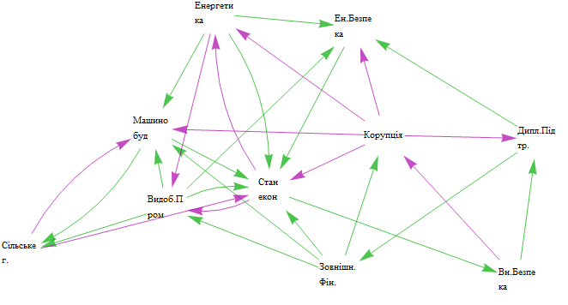Отримали таку когнітивну карту після вказаної вище процедури. Кількість парних циклів зменшилася до 33. Один з них: $1→5→2→1$. При цьому матриця виявилася стійкою за збуренням та значенням, максимальне по модулю власне число $0.8681$.

Знову ж таки, змінимо ваги матриці суміжності та побудуємо відповідний граф:

|  |  |  |  |  |  |  |  |  |  |  |
| --- | --- | --- | --- | --- | --- | --- | --- | --- | --- | --- |
| ; | **1 Стан екон.;** | **2 Корупція;** | **3 Дипл. Підтр.;** | **4 Зовнішн. Фін.;** | **5 Вн. Безпека;** | **6 Ен. Безпека;** | **7 Енергетика;** | **8 Видоб. Пром.;** | **9 Машинобуд.;** | **10 Сільське г.;** |
| **1 Стан екон.;** | 0 | 0 | 0 | 0 | 0,7 | 0 | -0,2 | –0,4 | 0 | 0 |
| **2 Корупція;** | -0,8 | 0 | -0,1 | 0 | 0 | -0,1 | -0,1 | 0 | -0,2 | 0 |
| **3 Дипл. Підтр.;** | 0 | 0 | 0 | 0,6 | 0 | 0,5 | 0 | 0 | 0 | 0 |
| **4 Зовнішн. Фін.;** | 0,3 | 0,4 | 0 | 0 | 0 | 0 | 0 | 0,2 | 0,6 | 0 |
| **5 Вн. Безпека;** | 0 | 0/-0,3 | 0,5 | 0 | 0 | 0 | 0 | 0 | 0 | 0 |
| **6 Ен. Безпека;** | 0,3 | 0 | 0 | 0 | 0 | 0 | 0 | 0 | 0 | 0 |
| **7 Енергетика;** | 0,4 | 0 | 0 | 0 | 0 | 0,3 | 0 | 0/-0,2 | 0,7 | 0 |
| **8 Видоб. Пром.;** | 0,7 | 0 | 0 | 0 | 0 | 0,4 | 0 | 0 | 0,7 | 0/0,3 |
| **9 Машинобуд.** | 0,6 | 0 | 0 | 0 | 0 | 0 | 0 | 0 | 0 | 0,3 |
| **10 Сільське г.;** | -0,5 | 0 | 0 | 0 | 0 | 0 | 0 | 0 | -0,1 | 0 |

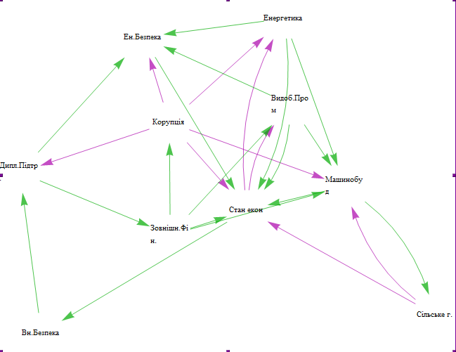

Отримали таку когнітивну карту після вказаної вище процедури. Кількість парних циклів зменшилася до 10. Один з них: 1->5->3->4->1 (зліва в нижньому кутку графа). При цьому система виявилася стійкою за збуренням та значенням, максимальне по модулю власне число $0.8834$.

Знову ж таки, змінимо ваги матриці суміжності та побудуємо відповідний граф:

|  |  |  |  |  |  |  |  |  |  |  |
| --- | --- | --- | --- | --- | --- | --- | --- | --- | --- | --- |
| ; | **1 Стан екон.;** | **2 Корупція;** | **3 Дипл. Підтр.;** | **4 Зовнішн. Фін.;** | **5 Вн. Безпека;** | **6 Ен. Безпека;** | **7 Енергетика;** | **8 Видоб. Пром.;** | **9 Машинобуд.;** | **10 Сільське г.;** |
| **1 Стан екон.;** | 0 | 0 | 0 | 0 | 0,7 | 0 | -0,2 | –0,4 | 0 | 0 |
| **2 Корупція;** | -0,8 | 0 | -0,1 | 0 | 0 | -0,1 | -0,1 | 0 | -0,2 | 0 |
| **3 Дипл. Підтр.;** | 0 | 0 | 0 | 0,6 | 0 | 0,5 | 0 | 0 | 0 | 0 |
| **4 Зовнішн. Фін.;** | 0,3 | 0,4 | 0 | 0 | 0 | 0 | 0 | 0,2 | 0,6 | 0 |
| **5 Вн. Безпека;** | 0 | 0 | 0/0,5 | 0 | 0 | 0 | 0 | 0 | 0 | 0 |
| **6 Ен. Безпека;** | 0,3 | 0 | 0 | 0 | 0 | 0 | 0 | 0 | 0 | 0 |
| **7 Енергетика;** | 0,4 | 0 | 0 | 0 | 0 | 0,3 | 0 | 0 | 0,7 | 0 |
| **8 Видоб. Пром.;** | 0,7 | 0 | 0 | 0 | 0 | 0,4 | 0 | 0 | 0,7 | 0 |
| **9 Машинобуд.** | 0,6 | 0 | 0 | 0 | 0 | 0 | 0 | 0 | 0 | 0/0,3 |
| **10 Сільське г.;** | -0,5 | 0 | 0 | 0 | 0 | 0 | 0 | 0 | -0,1 | 0 |

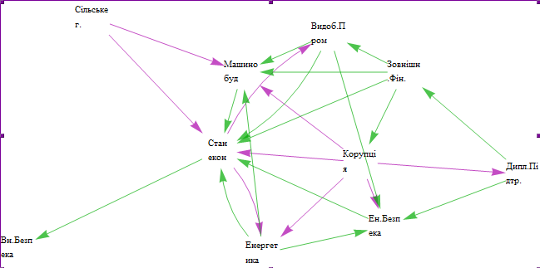Отримали таку когнітивну карту після вказаної вище процедури. Парні цикли тепер відсутні. При цьому система стійка за збуренням та значенням, максимальне по модулю власне число $0.7885$.

**Висновок**

В умовах сценарію, отриманого з морфологічного аналізу, проведено когнітивний аналіз внутрішньої ситуації, галузей промисловості та політичної ситуації. Основним фактором, який призводить до погіршення значень всіх інших факторів, є корупція. При чому, варто відзначити, система в даному випадку є структурно стійкою, та стійкою за початковим значенням та збуренням.

Отже, в Україні необхідно позбутися корупції, як найвпливовішого негативного фактору. Спробуємо видалити цю вершину, що відповідає їй, та глянемо на властивості нашої системи:

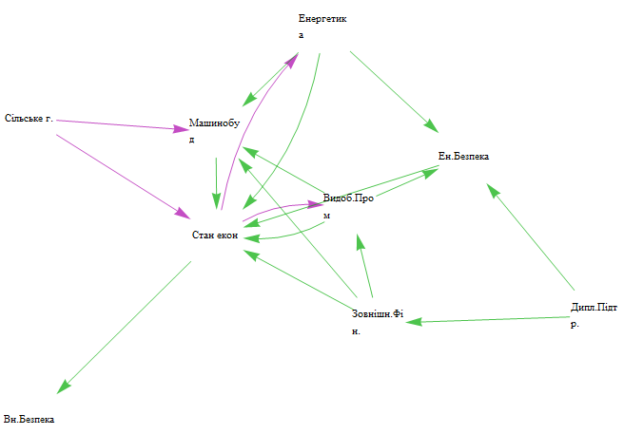

Система залишається стійкою як і структурно (парні цикли відсутні), так і за початковим значенням і за збуренням (найбільше власне число 0,7884).

Інший фактор, який здійснює негативний вплив – це сільське господарство, але його вплив взято за умови результативності (зменшення пріоритету) отриманого внаслідок морфологічного аналізу. Таким чином, зараз немає сенсу зменшувати потужності АПК, а навпаки, бо це повинно, хоча і в не дуже великій мірі, гарно вплинути на високотехнологічне машинобудування.